研究生科研工作周报
姓 名 | 闵昱为 | 周 次 | 第 1 周
起止日期 | 2026年5月6日—5月9日 | 工作日数 | 4 天（劳动节假期后，9日周六调休上班）
研究课题 | HTS智能波束覆盖及频率-功率资源分配算法研究
一、本周工作概述
本周把之前零散的T-SAC代码迁移整合成一个统一的工程，复核了手上五套旧模型权重的效果，并修了几处训练和评价里的问题，其中包括SAC的目标熵和联合双Q公式。迁移前后环境和算法的输出对得上，旧权重里只有T-SAC明显比贪心好。
二、本周完成工作
1. 把原来放在根目录的24个Python文件拆分整合成30个模块，按环境、算法、训练、评价、基线分开放，路径统一由一个文件管理。迁移前后用同样的随机种子和输入对比，环境每一步的状态、奖励和算法一次更新后的参数都完全一致，单元测试4项全部通过。
2. 复核五套旧模型权重（T-SAC、CNN版SAC、MLP版SAC、PPO、DQN），用现在的环境重新评价，并核对了需求扫描等历史指标文件的来源。发现旧文件有一部分缺少生成版本信息，旧绘图脚本还手动改过几个点，所以只把重评结果当参考，不直接引用旧曲线。
3. 修了五处训练和评价里的问题：PPO训练和评价的功率档位不一致、PPO的TD目标漏了终止掩码、三种SAC的两个Critic存盘时互相覆盖、环境最后一步没有登记频率分配、评价时权重加载失败会悄悄用随机权重继续跑。修完后新增16项回归测试，加上原来的共20项全部通过。
4. 把SAC的目标熵改成正值，并让联合双Q先对完整的联合动作取最小再求期望（原来是每个动作分支各自取最小）。三种网络各训练40万步，原公式和修正公式放在同100个场景下对比。另外新写了参数量接近T-SAC的MLP和CNN两个对照版本，只做了实现和一步更新的检查，还没有训练。
三、主要结果
五套旧权重里，只有T-SAC明显比贪心好，MLP版略高一点，其余都不如贪心；CNN和MLP版还出现了超功率。公式修正后，T-SAC和MLP版能完整处理100个波束、不再超功率，但需求满足率没有提高，修正后的T-SAC是63%，比贪心的68%还低，匹配度略高一点（0.68对0.64）。
模型 | 总满意度（满分100） | 和贪心比
T-SAC | 95.4 | 高18分
MLP版SAC | 80.8 | 高3分
DQN | 73.2 | 低4分
CNN版SAC | 67.9 | 低9分
PPO | 67.1 | 低10分
贪心 | 77.2 | —
注：旧权重在当前环境下的重新评价，原来的训练预算和场景信息不完整，只能说明这批权重现在的表现。
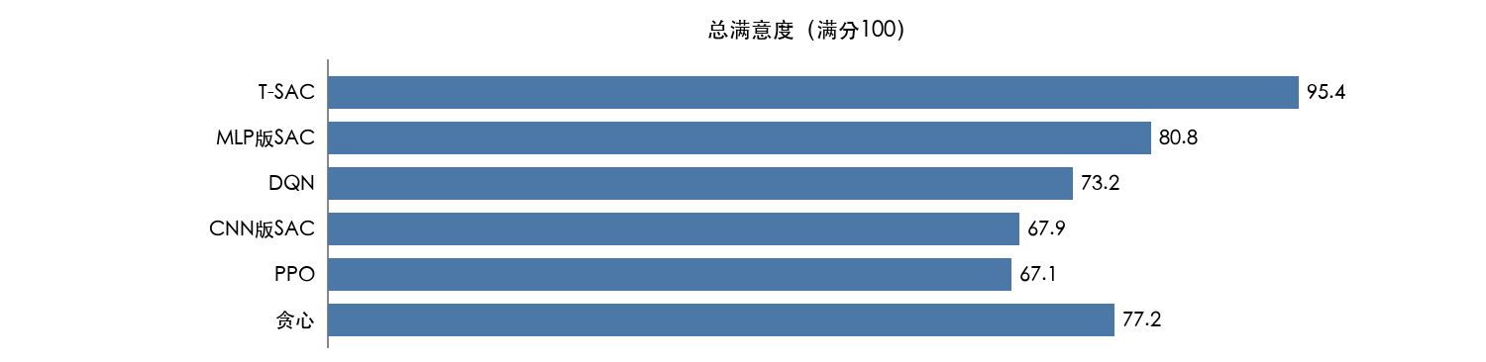
图1 五种算法和贪心在旧权重重评里的总满意度
四、存在问题
1. 旧权重对应的训练过程和历史曲线找不到完整原始数据，旧绘图脚本还手动改过几个点，所以早期成绩只能当参考，后面的对比要全部用新环境重新跑。
2. 公式修正的对照每种网络只训了一个种子，原公式的三个网络都出现提前结束，修正后CNN仍然不稳定，结果能说明多少还不好说。
五、下周计划
1. 在20个随机场景上对照固定、贪心、四色、随机这四种分配策略，作为后面比较的基础。
2. 测试原T-SAC加上联合掩码（把不合法的频率槽和功率屏蔽掉）后的效果。
3. 开始设计波束基本服务优先和融合奖励两个方案。

